　 平成３０年度 山鹿市各種がん検診のご案内

**～山鹿市民の方で対象年齢の方はどなたでも受診することが出来ます～**

**山鹿市では、1月末に１９歳以上の各世帯へ「平成30年度山鹿市健康診査・各種健診の希望調査票」を送付しております。**

**各種がん検診を受診希望の方は、送付しています平成30年度健康希望調査票に必要事項を記入頂き、平成３０年２月２３日（金）までに同封の返信用封筒をご利用の上、ポストへ投函してください。**

**ご不明な点は、山鹿市健康増進課（電話43-0050）へお問い合わせ下さい。**

**集団がん検診等**

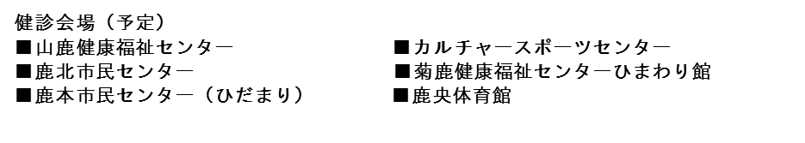

**肝炎ウイルス検査は今までに受けたことのない方が対象となります。**

**対象年齢は平成３１年３月３１日を基準としています。**

**個別がん検診等**

**実施医療機関については、希望調査票送付時に同封しています「山鹿市の個別健診を実施している医療機関」をご参照ください。**



**お問い合わせ先**

**健康増進課（山鹿健康福祉センター内）　電話：0968-43-0050**